Муниципальное бюджетное общеобразовательное учреждение
«Гимназия №1 г. Лаишево»
Лаишевского муниципального района Республики Татарстан

ПРОЕКТ
Влияние цвета на настроение человека

Выполнила:
Медведева Полина , 11 класс
Руководитель:
Аникина Е.В,
учитель химии и биологии
МБОУ «Гимназия №1»

г. Лаишево, 2020 г
Содержание
- Введение
1.1 Постановка проблемы………………………………………………………………….3
1.2 Актуальность…………………….…………………………………….3
1.3 Цель проекта…………………………………………………………………….3
1.4 Задачи проекта………………………………………………...………3
- Основная часть

2.1 История цвета…………………………………………………………4
2.2 Восприятие цвета……………….. ………………………..………4-5
2.3 Классификация цветов ………………………………….………….5
2.4 Характеристика цветов и их воздействие на человека…………………………………………………..……..….......5-7

- Практическая часть:
  - Анкетирование. Результаты и выводы…………………………..8-9
  - Цветовое оформление классов …………………………….……..9

- Заключение ………………………….………………………….……….10

- Список литературы……………….…………………………………......11

- Приложения…………………………………………….......................12-14

- Введение
Цвет окружает нас всегда и везде. Именно с помощью цветов мы видим наш красочный мир. И тут безусловно можно сказать, что без такого разнообразия цветов наша жизнь была бы неинтересной.
Любой цвет всегда воспринимается зрением , и на каждый цвет у человека своя реакция. Одни цвета успокаивают, другие веселят, третьи вообще раздражают. Поэтому , можно сказать, что у цвета есть как положительное влияние, так и отрицательное. И стоит изучить, какой цвет и как влияет на человека, чтобы направить его в положительную сторону.

- Постановка проблемы:
Мы всегда сталкиваемся с множеством различных цветов: в школе, на работе, дома, на улице… Но вот вопрос, может ли цвет влиять на настроение человека ?
- Актуальность:
В школе ученики и учителя проводят большую часть времени, поэтому очень важно, чтобы окружающий их цвет помогал поддерживать хорошее настроение.
- Цель проекта:
Выяснить влияние определенных цветов на настроение учителей и учеников Гимназии №1.
- Задачи проекта:

- Ознакомиться с историей и характеристикой цветов.
- Определить какой цвет какому настроению соответствует по мнению учителей и учеников моей школы
- Составить свое соотношение настроения и цвета
- Сделать выводы и начать разработку листа рекомендаций для администрации школы.

- Основная часть
- История цвета

Что же такое цвет и как он появился ?
Цвет – это один из видов радужного свечения – от красного до фиолетового , и конечно, их оттенков

Открытию цветов мы обязаны английскому физику и математику Исааку Ньютону. Именно он провел опыт со стеклянной треугольной призмой и открыл цветовой спектр. А спектр – это ряд цветных линий, который получился путем разложения света. В затемненную комнату через маленькое круглое отверстие попадал свет на треугольную призму, где преломлялся. Отсюда и возник цветной ряд. Это были все известные нам 7 цветов: красный, оранжевый, желтый, зеленый, голубой, синий и фиолетовый. Они являлись наиболее яркими, поэтому ученый выбрал именно их. (Приложение 1)

- Восприятие цветов

Благодаря нашему зрительному аппарату, которым является глаз, и мозгу человек способен различать и воспринимать цвета окружающего его мира.
Из строения глаза (Приложение 2) можно выстроить цепочку и понять. чтобы воспринять цвет, он сначала попадает на роговицу, затем проходит через переднюю камеру глаза и зрачок. Далее проходит хрусталик и стекловидное тело, прежде чем попасть на сетчатку глаза. На сетчатке же находятся два важных рецептора – это колбочки и палочки.
В свою очередь, колбочки разделены еще на 3 вида :

- Восприимчивы к красному цвету
-Восприимчивы к синему цвету
- Восприимчивы к зеленому цвету

Соответственно, реагировать они будут лишь на эти цвета. А если другой цвет? Значит будут возбуждаться 2 вида колбочек. Например, желтый цвет, значит возбуждаться будут колбочки, чувствительные к красному и зеленому цвету (Приложение 3).
Палочки же, наоборот, в основном не передают цвета, а работают при небольших освещённостях, выступая аппаратом ночного зрения.

- Классификация цветов.
Весь цветовой спектр можно поделить пополам и получится 2 противоположных группы цветов. Это и есть классификация их: разделяют как теплые цвета, так и холодные. Получается , что красный, оранжевый, желтый, оттенки желтого с зеленым являются теплыми цветами, а фиолетовый, синий, голубой и голубо-зеленый являются холодными. А зеленый примыкает и к первой группе и ко второй, поэтому его можно отнести к отдельной группе: нейтральный цвет.
Цвета первой группы ( теплые) сами по себе являются яркими и также быстро притягивают к себе человека. Это цвета активности, покоя и расслабленности.
Цвета же второй группы ( холодные) немного отторгают человека, здесь нет такой яркости, здесь только ощущение холода и отстраненности.

- Характеристика цветов и их воздействие на человека.

Красный цвет
Красный цвет наиболее активный. Это насыщенный, тяжелый, яркий цвет. У некоторых он символизирует любовь, другие же сравнивают этот цвет с войной и властью. Светлые оттенки красного действуют возбуждающе, темные придают солидность. Красный делает человека более подвижным, энергичным, поэтому для настроя на достижения целей полезен этот цвет.
Стимулирует, снабжает очень сильной энергией. Способствует активности, уверенности, дружелюбию. В больших количествах может спровоцировать агрессию у человека.

Оранжевый цвет
Оранжевый цвет теплый, легкий. Оранжевый цвет стимулирует эмоциональную сферу, создает ощущение благополучия и веселья. Он символизирует наслаждение, праздник, благородство.
Высвобождает эмоции, поднимает самооценку, учит прощать, способствует хорошему настроению. Пастельные оттенки ( персиковый) способствуют восстановлению человека.
Так как этот цвет находится между желтым и красным, то и содержит в себе характеристики этих двух цветов и является немного схож с ними.

Желтый цвет
Желтый цвет теплый, легкий, яркий, радостный. Он вызывает приятные ощущения и символизирует движение, радость и веселье. Желтый цвет способствует активизации умственной деятельности. Желтый - долго сохраняется в памяти. Его ассоциируют с интеллектом и выразительностью. Он увеличивает концентрацию, организует, улучшает память, способствует справедливому и быстрому принятию решений.
Желтый помогает принимать новые идеи и точки зрения других людей. Это цвет оптимизма.

Зеленый цвет
Зеленый цвет насыщенный, спокойный, свежий, нежный, умиротворяющий, живой. Действует успокаивающе. Он символизирует мир, покой и спасение. Расслабляющий цвет, успокаивающий, является олицетворением жизни и гармонии.Он объединяет нас с природой и помогает быть ближе друг к другу.

Голубой цвет
Голубой цвет менее насыщенный, легкий, воздушный, прохладный, спокойный, слегка пассивный. Он символизирует чистоту, разум, постоянство и нежность. Если голубого цвета слишком много, это может вызвать лень, апатию.
Голубой цвет считается цветом креативности. Бирюзовый оттенок способствует общению.

Синий цвет
Синий цвет очень насыщенный и очень холодный. Он тяжелый, строгий, таинственный, чистый. Он способствует физическому расслаблению, создает атмосферу безопасности и доверия, развивает психические способности. Очищает мышление, освобождает от тревог и страхов, позволяет услышать внутренний голос и принять правильное решение (интуиция). Синий цвет способствует нормализации физического и психо -эмоционального состояния, снижает уровень стресса, замедляет активность сердца, оказывает тормозящее действие на нервные процессы.

Фиолетовый цвет
Фиолетовый цвет насыщенный, холодный, тяжелый, спокойный, таинственный. Он символизирует мудрость, зрелость, высший разум. Фиолетовый цвет легко подавляется другими цветами, но сам по себе фиолетовый цвет глубокий и выразительный.
Связан с артистизмом, великими идеями. Он способствует вдохновению, состраданию, чувствительности.

III Практическая часть
1.
Мною было проведено анкетирование, в ходе которого я определила какой цвет какому настроению соответствует по мнению начальной школы, старшего звена и учителей.
Ученикам и учителям я представила заполнить таблицу (приложение 4)
Всего было опрошено 18 респондентов (Из них 10 учеников старшего звена, и 8 детей начальной школы)
В ходе подсчёта ответов я установила:
- Начальная школа:
Красный | Веселое
Оранжевый | Бодрое
Желтый | Хорошее
Зеленый | Хорошее
Голубой | Спокойное
Синий | Грустное
Фиолетовый | Грустное

Этим я поняла, что начальная школа – это самое активное звено в школе, которое всегда должно находится в хорошем расположении духа. А для этого нужно разбавлять классы такими цветами , как желтый( Способствует умственной деятельности) , оранжевый (Поддерживает хороший настрой), ну и красный, но следует это делать в малом количестве.( ведь красный в большом количестве – источник агрессии) Например, в качестве развлекательного уголка.

- Старшее звено

Красный | Тревога
оранжевый | Хорошее
Желтый | Хорошее
зеленый | Спокойное
голубой | спокойное
синий | спокойное
фиолетовый | Напряжение

Старшее звено – это уже не игрушки, и здесь тот же веселый красный у начальной школы, заменен на тревогу. Старшеклассники отдают предпочтение спокойным цветам, таким как голубой, зеленый, желтый, но для оформления школы эти цвета следует использовать в бледном варианте.

- Мое соотношение:
Красный | беспокойство
Оранжевый | хорошее
Желтый | Хорошее
Зеленый | спокойное
Голубой | апатия
Синий | напряженное
Фиолетовый | тревога

2.
Проведен анализ кабинетов начальной школы на наличие цветового оформления или цветного уголка для детей. После этого я выяснила, что хорошее и разнообразное наличие цветов находится лишь в 1 кабинете – это кабинет №9. Здесь есть немного различных цветовых вставок, большой зеленый уголок , который представлен цветами, нет большого количества красного цвета, все размеренно и не цепляет резко глаза. (Приложение 5)

IV Заключение

Итак, мы выяснили, что цвет имеет огромное значение в жизни человека. Он способен влиять на эмоциональное состояние: на настроение и психику человека. К тому же, он может встревожить человека, развеселить, привлечь или же наоборот, отвлечь и оттолкнуть.
Но цвет способен не только выражать эмоциональную составляющую человека( такую как, радость, злость, равнодушие и т.д) , но и выражать отношение человека к себе или окружающим. И конечно, цвет сильно влияет на психическое состояние человека, поэтому каждый из нас должен знать как и какой цвет воздействует на человека и его состояние, чтобы лучше жить в этом мире.

- Список литературы

- https://salid.ru/stati/psihologiya-cveta-kak-cvet-vliyaet-na-psihicheskoe-sostoyanie-cheloveka-menyaem-zhizn-pri-pomoshchi-cveta

- http://energonom.ru/osobennosti-vospriyatiya-tsveta-i-sveta

- https://psychologyc.ru/psixologiya-cveta-i-znachenie-cvetov-v-psixologii/

- https://lookcolor.ru/teoriya-cveta/chto-takoe-cvet/

- Приложения
1.
Преломление света в треугольной призме:

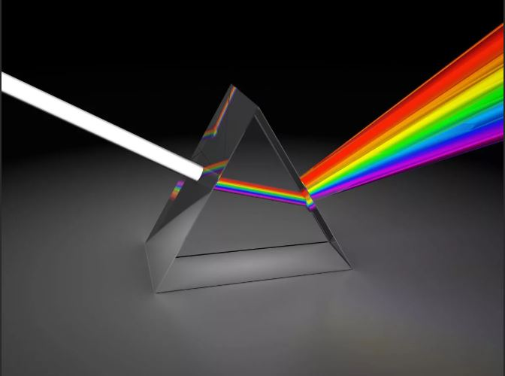

2. Строение глаза.
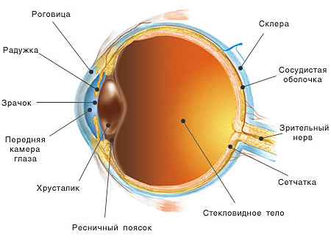

3. Три основных цвета колбочек.
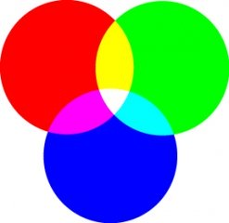

4. Анкета для заполнения:

Красный
Оранжевый
Желтый
Зеленый
Голубой
Синий
Фиолетовый

5 . Кабинет №9:
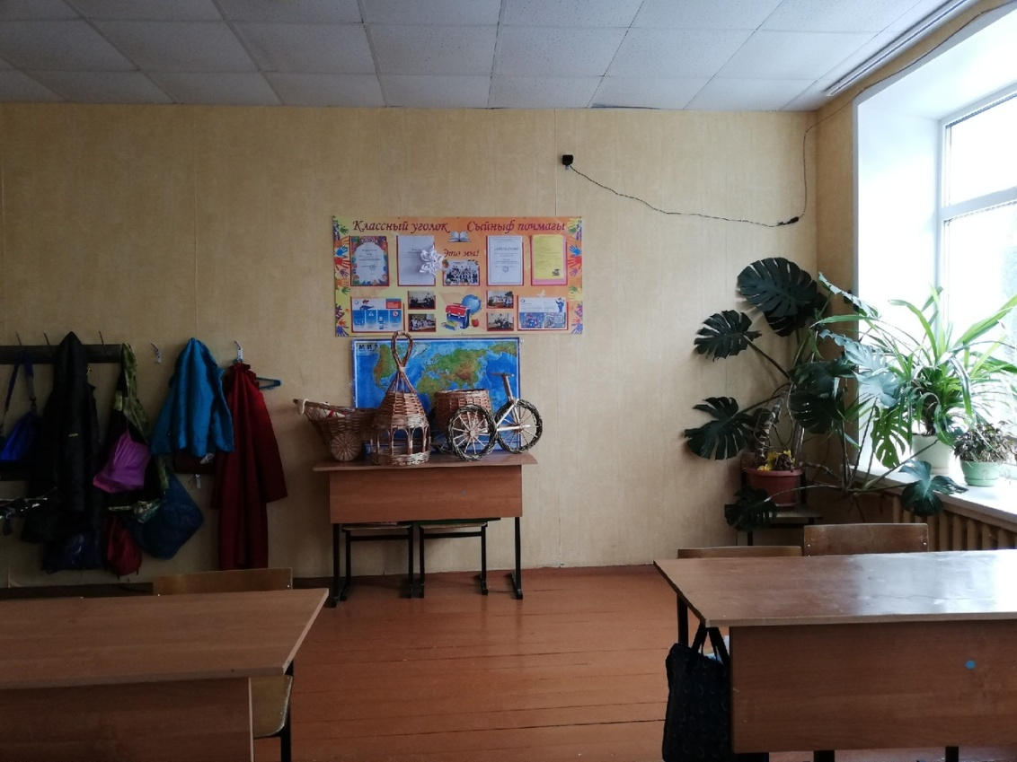
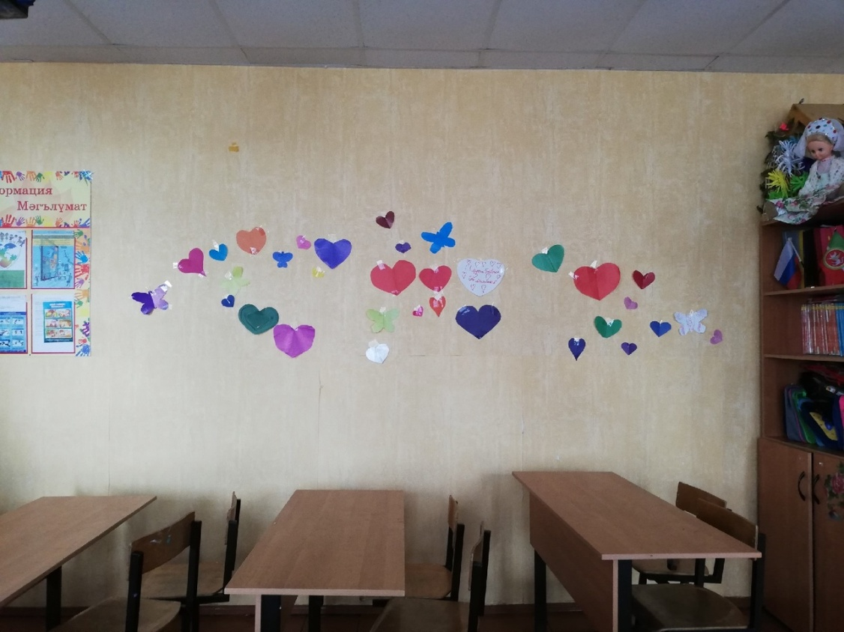

6 .
